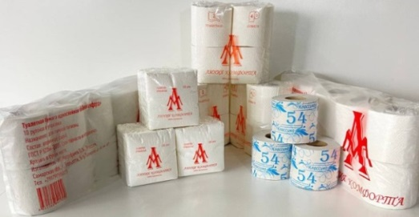 |  |  | A ЛИНИЯ КОМФОРТА  Россия, Самарская обл.  г. Тольятти  Тел. 8 (987)933-23-18  e-mail: contact@comfortline-top.ru
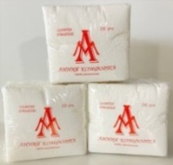  Салфетки бумажные, белые, пачка 100шт (упаковка 30 пачек) | От 10 упаковок  19,16 руб | От 20 упаковок  18,20 руб |  | От 30 упаковок  17,25 руб

